15. Mokinio veiklos lapas
Pažintis su sėklomis

      - Panagrinėkite sėklas ir užpildykite lentelę.

Lentelė. Sėklų apibūdinimas

Augalo pavadinimas | Sėklų savybės |  |  | Kiti  pastebėjimai
 | Dydis | Forma | Paviršius

2. Ištirkite pupelės sėklos sandarą.

2.1. Preparavimo adatėle nulupkite sėklos luobelę ir atverkite sėklaskiltes. Išnagrinėkite sėklos sandarą ir paveiksle sužymėkite dalis: luobelė, sėklaskiltė, šaknelė, pumpurėlis.
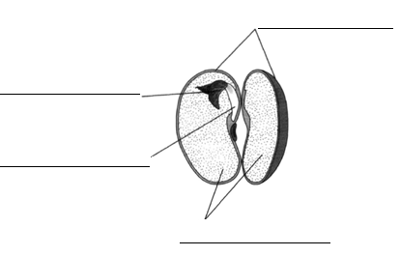

2.2. Ar visas sėklos dalis radote? Jei ne, parašykite, ko trūksta.

________________________________________________________________________________

3. Užrašykite pagrindinį skirtumą, kuo pupelės sėkla skiriasi nuo rugio, miežio ar kviečio sėklos – grūdo.

_________________________________________________________________________________
_________________________________________________________________________________
4. Išvardykite tris svarbiausius dalykus, kuriuos sužinojote tirdami sėklas.

- ______________________________________________________________________
- ______________________________________________________________________
- ______________________________________________________________________

Mokinio veiklos lapas Sėklų dygimo tyrimas
Tikslas _______________________________________________________________________________________________________________
Lentelė. Sėklų dygimo stebėjimas
Grupė | Tyrimo variantas | Pakar-tojimai | Pasėtų sėklų skaičius | Tempe-ratūra | Sėklų dygimas (skaičius skirtingomis dienomis) |  |  |  |  |  |  |  |  |  |  |  |  |  | Sudygo sėklų iš viso
I grupė | Lėkštelė kambario temperatūroje ant palangės, šviesoje | 1
 |  | 2
 |  | 3
 | Lėkštelė kambario temperatūroje, tamsoje | 1
 |  | 2
 |  | 3
II grupė | Lėkštelė kambario temperatūroje | 1
 |  | 2
 |  | 3
 | Lėkštelė šaldytuve | 1
 |  | 2
 |  | 3
III grupė | Lėkštelė kambario temperatūroje, su vandeniu | 1
 |  | 2
 |  | 3
 | Lėkštelė kambario temperatūroje, be vandens | 1
 |  | 2
 |  | 3

Išvada _______________________________________________________________________________________________________________
_____________________________________________________________________________________________________________________

